
Einladung Partneranlass Skitag
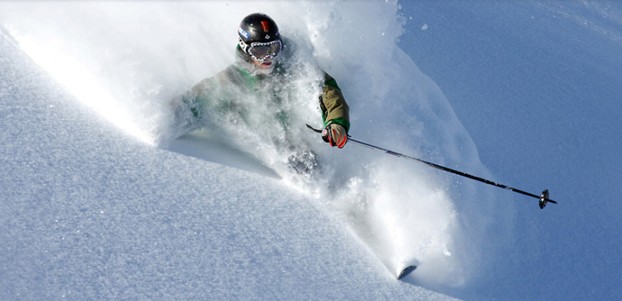

Programm:

Datum: Donnerstag 9. März 2017
Ort: 8842 Unteriberg

Zeit: 9.00 Uhr Treffpunkt Snack-Bar „13ni“, Laucheren
Parkplatz (siehe erster Plan)
12.00 Uhr Mittagessen in der Fuederegg auf 1482 m
http://www.hoch-ybrig.ch
15.30 Uhr ca. Ausklang in der Laucherenhütte

ANMELDUNG Partneranlass - Skitag Hoch Ybrig-

Name: _____________________ Vorname: _____________________

O Ich nehme am kompletten Partneranlass teil
O Ich nehme am Mittagessen teil und gehe zu Fuss in die Fuederegg
O Ich nehme am Mittagessen teil und möchte befördert werden

O Ich komme in Begleitung Anzahl Personen Total: _____
Anzahl Vegetarier: _____
O Ich bin leider verhindert

Anmeldung unter Kostenpflicht bis MI 8.03.2017
corinna.strickler@sparkasse.ch, Fax: 041 819 02 51
Corinna Strickler, Sparkasse, Postfach, 6431 Schwyz

Anfahrtsplan:

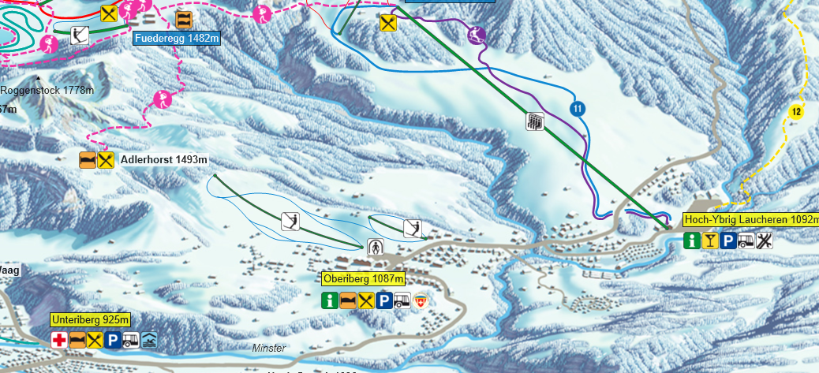

Treffpunkt um 9.00 Uhr

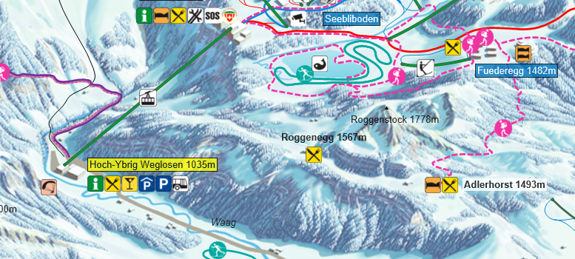

Mittagessen 12.00 in der Fuederegg

